April | INFO FRA  Stormeis  2024
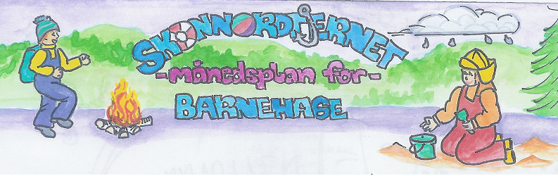
Viktige datoer:  08.04. planleggingsdag – barnehagen er stengt | Hjerteprogrammet: JEG  Hvem er jeg?  Hvem har jeg i hjertet mitt?  Jeg er meg!  Jeg kan! | Skoggrupper:  Vårtegn | Språksprell:  Stavelsesdeling | Bursdager:
 | Månedens tema:  Vårtegn og fugler | Månedens sang:  Alle fugler | Månedens bok:  Vi låner bøker om fugler fra biblioteket

Dette skal vi gjøre i april:
Endelig er det april og lov å satse på at det ikke kommer mere snø. Vi vil derfor prøve oss på å kikke etter vårtegn og snakke om fugler denne måneden. Vi satser på å få til noen utedager og turdager i vårværet.
Temaet vennskap mot mobbing vil fremdeles være med oss under samling og i her og nå situasjoner med barna. De har blitt opptatt av vennskapsreglene våre og vi har blitt enige om at vi skal henge dem opp på veggen inne på storemeis så vi kan minne hverandre på dem.
Vi skal også gjennomføre barnesamtaler denne måneden og her snakker vi om hvordan barna har det i barnehagen, vennskap, alt og ingenting.
Vi fortsetter ordningen med dagene i hakkebakkeskogen som tidligere.
Rammeplan om våre fokusområder:
Sosial kompetanse:
Sosial kompetanse er en forutsetning for å fungere godt sammen med andre og omfatter ferdigheter, kunnskaper og holdninger som utvikles gjennom sosialt samspill. I barnehagen skal barna kunne erfare å være betydningsfulle for fellesskapet og å være i positivt samspill med barn og voksne.
Livsmestring og helse:
Barnehagen skal bidra til barnas trivsel, livsglede, mestring og følelse av egenverd og forebygge krenkelser og mobbing. Vennskap og fellesskap:
Barnehagen skal aktivt legge til rette for utvikling av vennskap og sosialt fellesskap.

Fagområder:
Kommunikasjon, språk og tekst:  Gjennom arbeid med kommunikasjon, språk og tekst skal barnehagen bidra til at barna bruker språk til å skape relasjoner, delta i lek og som redskap til å løse konflikter | Kropp, bevegelse, mat og helse:  Gjennom arbeid med kropp, bevegelse, mat og helse skal barnehagen bidra til at barna setter grenser for egen kropp og respekterer andres grenser | Kunst, kultur og kreativitet:  Personalet skal være lydhøre, anerkjenne og imøtekomme barns egen tradisjonskultur og barnekultur | Natur, miljø og teknologi:  Gjennom arbeid med natur, miljø og teknologi skal barnehagen bidra til at barna  opplever og utforsker naturen og naturens mangfold | Antall, rom og form:  Personalet skal styrke barnas nysgjerrighet, matematikkglede og interesse for matematiske sammenhenger med utgangspunkt i barnas uttrykksformer | Etikk, religion og filosofi:  Personalet skal bidra til at barna utvikler interesse og respekt for hverandre og forstår verdien av likheter og ulikheter i et fellesskap. | Nærmiljø og samfunn:  Personalet skal sørge for at barna erfarer at deres valg og handlinger kan påvirke situasjonen både for dem selv og for andre
Måneden som gikk:
Mars gikk unna i en fei og plutselig var det påskeferie! I mars jobbet vi videre med temaet vennskap mot mobbing, vi leste boka om Mattias flere ganger og den ble kjær for flere av barna som spurte om vi kunne lese den flere ganger. Det dukket opp fine samtaler og handlinger i etterkant av lesestunden.
Siste uka før påskeferien hadde vi uteuke. Vi hadde det strålende ute i både hakkebakkeskogen, på Kjenseth og i barnehagen. Mange gode felles opplevelser og fin lek ute i naturen. Dagen alene i hakkebakkeskogen med trugetur og sveler på bål var nok et av høydepunktene og vi fikk virkelig kjenne på hvordan livet som hakkespetter kan bli når det blir vår tur til å flytte ned dit til høsten igjen!

Info:

Månedsplanen legges ut på web-siden vår, ønsker du å få planen på papir, ta kontakt så ordner vi det

Tursekk: Ikke et krav, men fint om barna har en sekk de kan bruke på tur. Stas med egen sekk der vi har drikkeflaske og ett klesskift. Det er viktig at barna har med seg en flaske med vann hver dag, denne tas med hjem for vask med jevne mellomrom.

Klær: I skapet på garderobeplassen legger dere ett sett med skift som er tilpasset årstiden + et tilsvarende skift i tursekken. I grovgarderoben er det fint om det henger vintertøy. Skotøy som passer til været.
Husk å navne barnas saker.

Husk: Gi beskjed til barnehagen når barnet har fri eller er syk innen kl. 10.00.

